2018定制旅游 伊比利亚半岛+摩洛哥22日游
伊比利亚半岛西班牙葡萄牙+摩洛哥三国22日游 马德里进，卡萨布兰卡出，阿布扎比中转
伊比利亚半岛（Ibérian Peninsula）位于欧洲西南角，系欧洲第二大半岛，南欧三大半岛之一。包括西班牙、葡萄牙、安道尔和英属直布罗陀。
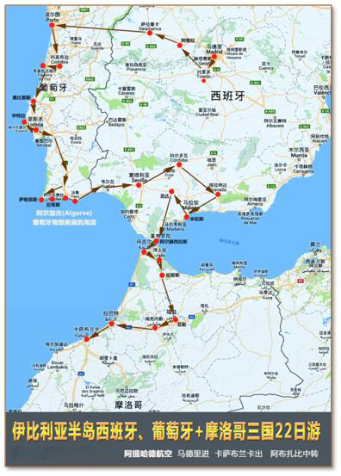
西班牙和葡萄牙都拥有敞开的大西洋海岸和丰富的内陆历史及文化旅游资源。半岛东面临近地中海属于西班牙，是地中海地区海岸旅游的热点，已经得到充分的开发。半岛西面的临近大西洋海岸的旅游胜地，集中于葡萄牙南部的阿尔加维，则游人相对较少。
本旅有别于其它旅游线路之处在于以夏日海滨旅游为主题，重点在于伊比利亚半岛西部和南部的大西洋海岸，尤其是拥有众多的世界级海滨旅游度假胜地的葡萄牙南部海滨。乘轮经直布罗陀海峡到达北非的摩洛哥，摩洛哥的三个海滨旅游胜地也在旅程之中。同时也安排了西班牙葡萄牙摩洛哥三国众多的古都名城游览。
旅游亮点：
一海峡：搭乘豪华游轮穿越直布罗陀海峡。
三首都：西班牙首都马德里，葡萄牙首都里斯本，摩洛哥首都拉巴特。
八名城：葡萄牙波尔图、科英布拉，西班牙塞维利亚、科尔多瓦、格拉纳达、米哈斯、西班牙龙达，摩洛哥卡萨布兰卡
九古城：西班牙托莱多、阿维拉、萨格里斯、萨拉曼卡，葡萄牙奥比都斯、辛特拉，摩洛哥舍夫沙万、菲斯、梅克内斯。
九海滨：葡萄牙菲盖拉-达福什，法罗，塔维拉、穆罗海滩、圣安东尼奥雷阿尔、西班牙阿尔赫西拉斯，摩洛哥丹吉尔、得土安、卡萨布兰卡。
旅游路线：
成都—飞机6001km—阿布扎比—5624km—马德里No1.2.—大巴67km—托莱多—大巴106km—阿维拉—大巴87km—萨拉曼卡No3.—大巴249 km—波尔图No4.5.—大巴107 km—科英布拉—大巴38km—菲盖拉-达福什—大巴92 km—奥比都斯No6.—大巴73 km—里斯本No7.—大巴24 km—辛特拉No8.大巴204km—萨格里斯—大巴26km—拉哥斯No9.—大巴37km—阿尔布费拉—大巴29km—法罗No10.—大巴27km—塔维拉—圣安东尼奥雷阿尔—穆罗海滩—大巴127km—塞维利亚No11.12.—大巴122km—科尔多瓦No13.—大巴130 km—格拉纳达—大巴112km—米哈斯—大巴73km—大巴36km—西班牙龙达No14.—阿尔赫西拉斯—大巴50km—丹吉尔No15.—大巴46km—得土安—大巴46km—舍夫沙万No16.—大巴127km—菲斯No17.—大巴55km—梅克内斯—大巴119 km—拉巴特No18.—大巴87 km—卡萨布兰卡No19.—飞机11226 km—成都
旅游时间：2018.08.17.—2018.09.07. 阿提哈德航空马德里进，卡萨布兰卡出，阿布扎比中转。
境外住宿：旅程22天，境外宾馆住宿19晚。
旅程安排：
日 期 | 旅 程 | 活 动 内 容 | 交 通 食 宿
D01周五  08/17 | 成都—飞机6001km—阿布扎比—5624km—马德里  全日旅程飞机10500km | 成都——阿布扎比——马德里  第一程：阿提哈德 EY811 空客330(大) 飞行时长：8h0m  成都双流国际机场T1航站楼 21:00——01:00 阿布扎比国际机场T3航站楼  阿布扎比中转时长：1h15m，行李直达。 | 住宿：飞机上  交通：飞机  用餐：XXX
D02周六  08/18 | 马德里  Madrid | 第二程：阿提哈德 EY075 空客330(大) 飞行时长：8h25m  阿布扎比国际机场T3航站楼 02:15——08:40 马德里巴拉哈斯机场T1航站楼  早上8:40抵达马德里  游览马德里  马德里（Madrid），西班牙首都，欧洲著名的历史名城。西班牙中央经济区的综合性经济中心，商业中心和“总部经济”中心。其位置处于西班牙国土中部，曼萨纳雷斯河贯穿其中。位于伊比利亚半岛梅塞塔高原中部，瓜达拉马山脉东南麓的山间高原盆地中，海拔670米。南下可与非洲大陆以直布罗陀海峡相通，北越比利牛斯山可直抵欧洲腹地，地理位置十分重要，在历史上因战略位置重要而素有“欧洲之门”之称。马德里也是南欧地区的旅游、文化中心，历史文化遗迹丰富，现代旅游设施齐全，服务业发达。 | 住宿：马德里  交通：大巴  用餐：x午晚
 | 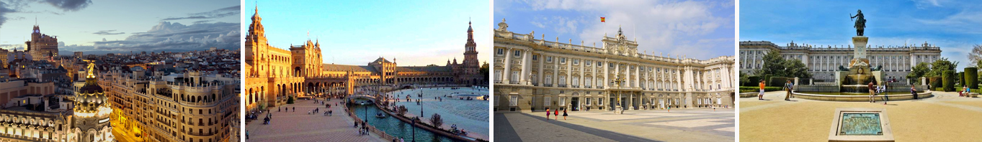
D03周日  08/19 | 马德里  Madrid | 游览马德里  马德里王宫(入内）Royal Palace of Madrid，索菲亚王后艺术中心Museo Nacional Centro d，丽池公园 Parque del Buen Retiro，马德里太阳门广场 Puerta del Sol  西贝莱斯广场Plaza de Cibeles，马德里马约尔广场（主广场）等。 | 住宿：马德里  交通：大巴  用餐：早午晚
 | 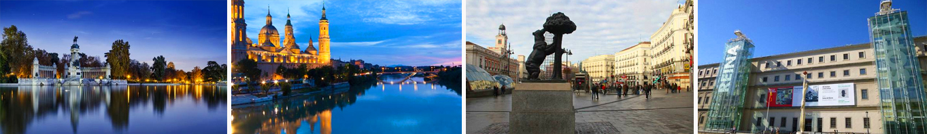
D04周一  08/20 | 马德里—大巴67km—托莱多—大巴106km—阿维拉—大巴87km—萨拉曼卡  Madrid—Toledo—Ávila— Salamanca  全日旅程大巴260km | 前往并游览托莱多、阿维拉、萨拉曼卡  托莱多（Toledo）西班牙古城，是欧洲历史名城，曾为异族占领和统治，不同的民族和文化为托莱多留下了弥足珍贵的艺术和历史遗产，也使托莱多成为西班牙民族融合的缩影。摩尔人和犹太人友善和平地共居此城，基督教、伊斯兰教和犹太教在此并存共容，托莱多由此成为“三种文化之都”。于1987年被联合国教科文组织宣布为人类遗产城市，其古建筑群保存完好，包括哥特式、穆迪哈尔式、巴洛克式和新古典式各类教堂、寺院、修道院、王宫、城墙、博物馆等古建筑70多处。主要景点有：比萨格拉门、太阳门、大教堂、圣多美教堂等。 整个托莱多古城代表了独特的艺术成就，体现了重大艺术成就的连续继承性。托莱多为那些已经消失了的文明提供了见证，包括罗马时期、西哥特时期、科尔多瓦埃米尔统治时期、犹太人文化以及中世纪基督教文化。托莱多保存了许多代表西班牙黄金时期的15世纪和16世纪建筑的杰出作品。  阿维拉 (Ávila)西班牙海拔最高的省会城市,一座保持着中世纪风貌的古城。拥有“石头城”和“圣徒城”的美誉，1985年被选为世界文化遗产。古老的小镇都围在质朴的中世纪城墙里面。这座非凡的、浪漫的城市因为兼容并包的厚重历史而完美。它最值得自豪的是心灵作家、圣衣会的改革者圣特蕾莎修女(Santa Teresa)就诞生在这里。  萨拉曼卡(Salamanca) 座落在托尔梅斯河北岸的萨拉曼卡是闻名世界的大学古城，有着欧洲最老的大学之一的萨拉曼卡大学。萨拉曼卡的建筑大部分是在十九世纪由萨拉曼卡侯爵建造的，现已成为欧洲最奢华的街区之一，是高雅与魅力的象征。由于萨拉曼卡城的建筑用的石料在夜里灯光下会闪闪发光，因此萨拉曼卡城也被称为黄金之城。1988年被联合国教科文组织列为人类遗产，2002年被评选为欧洲文化之都。 | 住宿：萨拉曼卡  交通：大巴  用餐：早午晚
 | 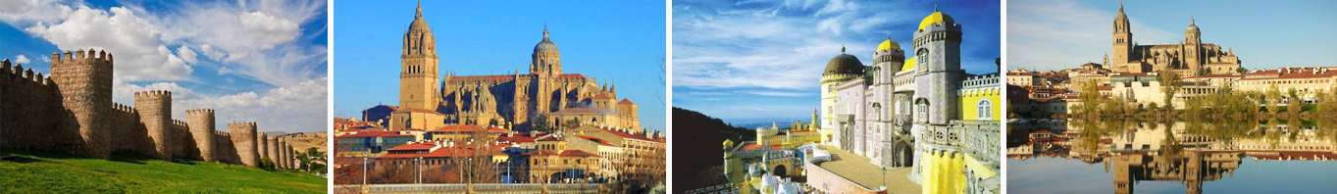
D05周二  08/21 | 萨拉曼卡—大巴249km—波尔图  Salamanca—Porto  全日旅程大巴249km | 前往并游览波尔图  波尔图 (Porto) 酒乡波尔图因为盛产同名葡萄酒而闻名于世，在葡语里的意思是港口，同时是城市名、酒名、足球俱乐部名，更是葡萄牙(Portugal)国家名字的起源。波尔图的酒贸易也让这座港口城市拥有更加多元化的历史。波尔图位于杜罗河北岸，是葡萄牙的第二大城市，葡萄牙北部的重要港口和工业城市。在历史上没有过大自然灾害，他的原貌得以较为完整的保留下来。这座从公元4世纪就有人居住的城市，随处可见各个不同时期的老建筑，大型纪念碑，完美的勾勒出老城区的轮廓，联合国教科文组织早在1996年就评定老城区为世界文化遗产。 | 住宿：波尔图  交通：飞机  用餐：早午晚
 | 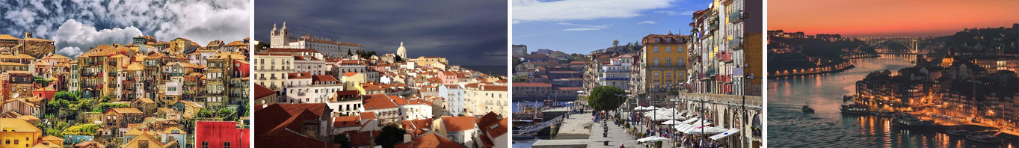
D06周三  08/22 | 波尔图  Porto | 游览波尔图  游览：唐路易斯一世大铁桥Ponte Dom Luísi，利贝拉码头及周边Cais da Ribeira，里贝拉广场 Praça da Ribeira，牧师塔 Torre Dos Clérigos，自由广场Praça da Liberdade等。 | 住宿：波尔图  交通：大巴  用餐：早午晚
 | 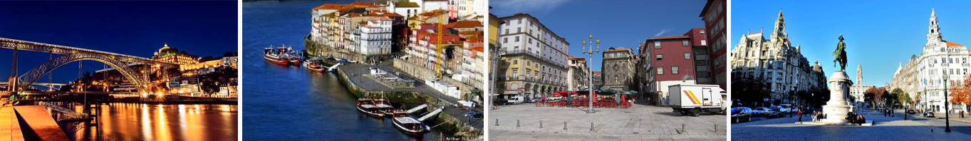
D07周四  08/23 | 波尔图—大巴107 km—科英布拉—大巴38 km—菲盖拉-达福什—大巴92 km—奥比都斯  Porto—Coimbra—Figueira da Foz—Óbidos  全日旅程大巴237km | 前往并游览科英布拉、菲盖拉-达福什、奥比都斯  科英布拉(Coimbra)是葡萄牙北部城市。位于蒙德古河北岸的丘陵地上。1139-1260年曾是葡萄牙的首都。这是一个美丽且奉行折衷主义的城市，有着优雅的购物街，古石城墙，古罗马神殿的地下走廊和罗马式、巴罗克式教堂，十三至十七世纪石桥，图书馆与博物馆等。科英布拉还是葡萄牙第一个国王的出生地。  菲盖拉-达福什 （Figueira da Foz）位于葡萄牙大西洋岸、蒙德古河河口北侧，是科英布拉区的一座城市。旅游业著名，有“海滨之后”的雅号。  奥比都斯（Óbidos）坐落在葡萄牙首都里斯本北部100多公里的小城，被称为“浪漫的结婚圣地”。最初是葡萄牙国王送给王后的生日礼物。完整地保存了古代葡萄牙的建筑风格的中世纪的古老城堡，也是葡萄牙最为典型的防卫的城堡。每年都吸引着来自世界无数的游客到这里结婚，让奥比都斯来见证他们的幸福时刻。奥比都斯的街道铺满着碎石。树木林立，花香扑鼻。在鹅卵石铺成的小道尽头，排列着错落有致的白房子，屋顶都是一样的颜色，干净洁白，形成了一道不错的景点。由于众多名人在此地举行婚礼，这里被称为“婚礼之城”，古老城墙，弯曲的小道构成了古朴的奥比都斯最浪漫的场所。  游览：奥比都斯城堡 Obidos Castle，佛之伊甸园 Buddha Eden | 住宿：奥比都斯交通：大巴  用餐：早XX
 | 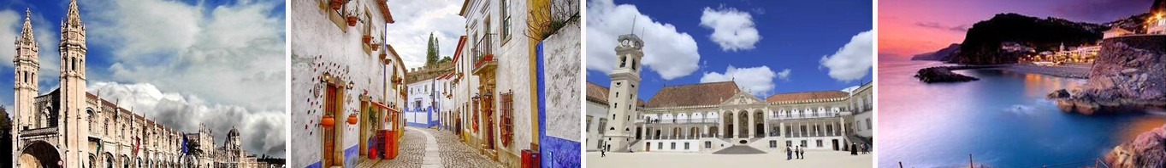
D08周五  08/24 | 奥比都斯—大巴73 km—里斯本  Óbidos—Lisbon  全日旅程大巴94km | 前往并游览里斯本  里斯本（Lisbon）葡萄牙共和国的首都。位于该国西部，城北为辛特拉山，城南临塔古斯河，距离大西洋不到12公里，是欧洲大陆最西端的城市，南欧著名的都市之一。里斯本是工业城市、国际化都市，如今是葡萄牙的政治、经济、文化、教育中心，亦是欧洲著名的旅游城市，每年接待游客超过100万人次。里斯本港是国际海港。里斯本西部大西洋沿岸有美丽的海滨浴场。  游览：贝伦区 Belém，热罗尼莫斯修道院（入内） Mosteiro dos Jerónimos，商业广场 Praça do Comércio，大发现纪念碑 Padrão dos Descobrimentos，贝伦塔（入内） Torre de Belém，圣乔治城堡 Castelo de São Jorge，奥古斯塔街凯旋门 Arco da Rua Augusta，里斯本主教堂 Sé de Lisboa，大耶稣像 Cristo Rei，罗西奥广场 Rossio，4月25日大桥 Ponte 25 de Abril，Azenhas do Mar等等。 | 住宿：里斯本  交通：大巴  用餐：早午晚
 | 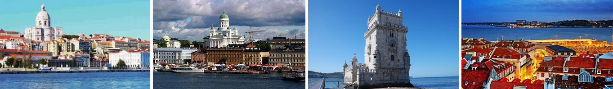
D09周六  08/25 | 里斯本—大巴24 km—辛特拉  Lisbon—Sintra  全日旅程大巴24km | 前往并游览辛特拉  辛特拉（Sintra）的文化景观，位于里斯本以西约20千米处。辛特拉是里斯本北郊的一座小镇，空气新鲜，风景优美。公元14世纪，约翰一世在这里建造了夏天的行宫——辛特拉宫。行宫经多次增建，融合了多种建筑风格。  宏伟的阿尔科巴萨西多会隐修院于12世纪的葡萄牙，是宗教建筑的杰作。从1989年起，它被列入教科文组织世界遗产名录。  辛特拉从公元13世纪后半期开始，成为皇室的避暑胜地。公元18世纪末开始，一些富商纷纷在这里建造别墅。荷兰领事建造的新古典主义式的塞特艾斯宫，是当时豪华的建筑。1839年，费尔南多二世改造了哲罗尼莫司修道院，在山上建造了佩拉宫。佩拉宫宽大的庭院中，有一个引种世界各地植物的植物园。  辛特拉是19世纪第一块云集欧洲浪漫主义建筑的土地。费迪南德二世把被毁坏的教堂改建成了城堡，这一建筑集中了哥特式、埃及式、摩尔式和文艺复兴时期的建筑特点。同时在建造公园的过程中，又引进了许多国外树种与本地树木混合栽种。另外，他们把在萨拉附近盖的豪宅都统一盖在道路的同一侧，使它们的景观与公园和花园的景观交相辉映，这一切对欧洲景观的发展影响很大。与佩纳宫相比，这边是破落的遗址，有着荒凉之美。虽然逶迤起伏的城墙现在长满了青苔，但却占据着整个山头，规模之大与年代之久让人浮想联翩。伴着清爽的山风顺着城墙走，可以欣赏山腰葱翠茂密的树林及其环抱着的几座绿中白得夺目的别墅和山麓下淡橙色的辛特拉城。  游览：罗卡角 Cabo da Roca，佩纳宫（入内） Palácio Nacional da Pena，雷加莱拉庄园 Quinta da Regaleira，摩尔人城堡 Castelo dos Mouros，辛特拉王宫（入内） Palácio Nacional de Sintra，Monserrate公园 Monserrate Park，阿迪拉加海滩 Adraga Beach，辛特拉女伯爵渡假小屋 Chalet e Jardim da Condessa D'Edla。 | 住宿：辛特拉  交通：大巴  用餐：早午晚
 | 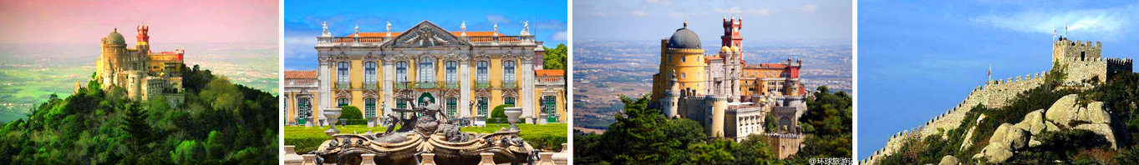
D10周日  08/26 | 辛特拉—大巴204km—萨格里斯—大巴26 km—拉哥斯  Sintra—Sagres—Lagos  全日旅程大巴230km | 游览葡萄牙南部海滨度假胜地萨格里斯、拉哥斯  萨格里斯（Sagres）位于葡萄牙南部，自然风景突出，沿着悬崖峭壁所建立的要塞迎风而立，海滨也吸引了大量游客。  游览：圣维森海角 Cabo de Sao Vicent，Sagres Fortress ，Praia do Tonel海滩  拉哥斯（Lagos）葡萄牙南部沿海小城，是著名的海滨度假胜地，拥有全葡萄牙最壮观和景色最美丽的海滩，有水晶样晶莹剔透的海水和迷人的岩洞，是欧洲最美丽的海滩之一。  游览：Dona Ana海滩 Praia Dona Ana，佩达德角 Ponta da Piedade，贝纳吉尔海滩洞穴 Benagil Beach cave，梅亚法普拉亚海滩 Meia Praia | 住宿：拉哥斯  交通：大巴  用餐：早XX
 | 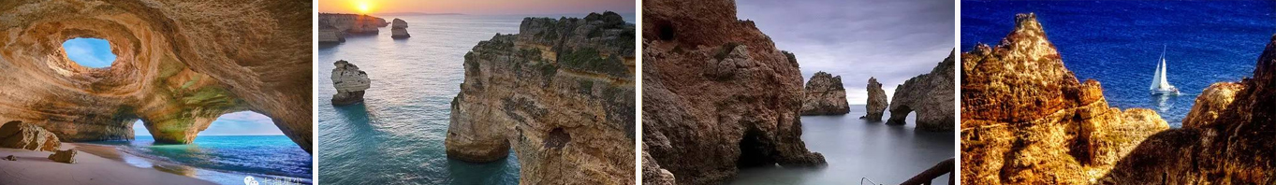
D11周一  08/27 | 拉哥斯—大巴37km—阿尔布费拉—大巴29km—法罗  Lagos—Albufeira—Faro  全日旅程大巴66km | 游览葡萄牙南部海滨度假胜地阿尔布费拉、法罗  阿尔布费拉（Albufeira）是一座由摩尔人建立的白色悬崖小镇。高低错落的狭窄街巷，奇异的海岸风光，宽阔的沙滩，碧蓝的海水，阳光明媚。  游览：Balaia海滩 Praia da Balaia，渔人海滩 Praia dos Pescadores  法罗（Faro）法罗是葡萄牙西南部紧靠大西洋的明珠城市，历史悠久多元化。温暖的气候、舒适的海滨浴场、热情好客的市民吸引了成千上万的各国游客，也是葡萄牙著名的旅游城市。美丽的港口风景如画，孔雀蓝的海水尽头是一座别致的灯塔。法罗的古老街道，以其窄窄的石子路而闻名于世界。加上处处是白色的屋子，路边的果树结满了橙子、杏、桃，金黄色的果子掉落的遍地都是，处处是一幅幅中世纪美丽的油画。  游览：法鲁海滩 Praia de Faro，荒芜岛 Ilha Deserta，卡尔莫教堂 Igreja do Carmo | 住宿：法罗  交通：大巴  用餐：早XX
 | 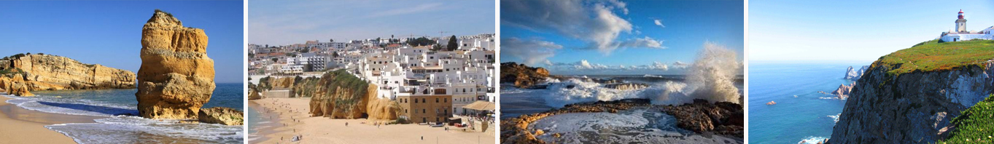
D12周二  08/28 | 法罗—大巴27 km—塔维拉—大巴53km—穆罗海滩—圣安东尼奥雷阿尔—大巴127km—塞维利亚  Faro—Tavira—Vila Real de Santo Antynio—Seville  全日旅程大巴207km | 游览葡萄牙的南海岸三个海滨度假胜地塔维拉、圣安东尼奥雷阿尔、穆罗海滩  塔维拉(Tavira)是人们趋之若鹜的旅游地，位于葡萄牙的南海岸，靠近西班牙。市内有不少精美的18世纪的建筑，散发出怀古幽思的魅力。  游览：Tavira岛屿海滩 Ilha da Tavira  穆罗海滩（Playa de Muro）  圣安东尼奥雷阿尔（Vila Real de Santo Antynio） | 住宿：塞维利亚  交通：大巴  用餐：早X晚
 | 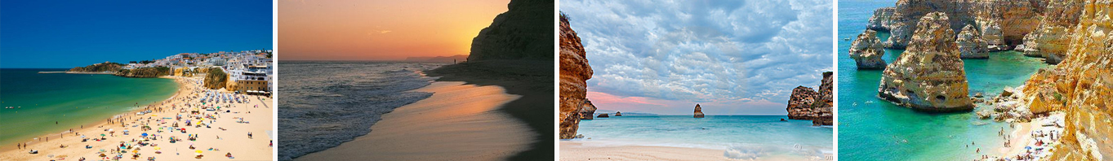
D13周三  08/29 | 塞维利亚  Seville | 游览塞维利亚  塞维利亚（Seville）是西班牙安达鲁西亚自治区和塞维利亚省的首府，是西班牙第四大都市。也是西班牙唯一有内河港口的城市。位于伊比利亚半岛南部、瓜达尔基维尔河下游谷地，南距加的斯湾约120公里。瓜达尔基维尔河从市中穿流而过，古市区的建筑仍然保留著几个世纪前摩尔人统治过的痕迹。塞维利亚是阿拉伯人留下来的一份丰富遗产，是同美洲展开贸易的一处重要且繁荣的贸易港口。作为安达卢西亚省的首府，塞维利亚到处均洋溢着热情和繁荣的景象，显示着其悠久的历史。城中有许多人类文化遗产建筑，还有各种各样具有大众气息和独特风格的街区。  游览：塞维利亚大教堂 塞维利亚王宫 西班牙广场 塞维利亚大学。  特别安排：观看弗拉门戈舞+特色小吃Tapas | 住宿：塞维利亚  交通：大巴  用餐：早午晚
 | 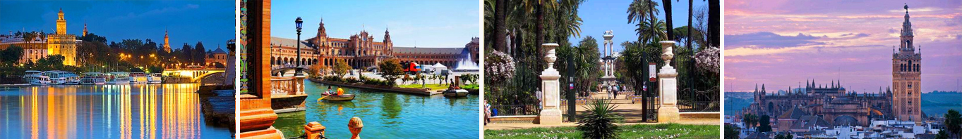
D14周四  08/30 | 塞维利亚—大巴122km—科尔多瓦  Seville—Cordoba  全日旅程大巴122km | 前往并游览“被上帝洒落的珍珠”科尔多瓦  科尔多瓦（Cordoba）科尔多瓦被誉为“被上帝洒落的珍珠”，这里曾经是摩尔王国的首都。科尔多瓦是一个花一样的城市，虽然经历过很多历史事件，但这座古城依然保持着淡雅精致的气质。如今的科尔多瓦不过是中等大小的一座城，只有你走进她，才会慢慢从清真寺留下的蛛丝马迹发现，原来这里在八世纪的时候是哈里发的首都，统治着整个伊比利亚半岛，曾经是西欧最大的城市。  你如果像探究安达卢西亚的精髓，那么深入科尔多瓦(Cordoba)的老城区无疑是最好的办法，那里有迷人的如迷宫般曲折的鹅卵石小道、漂亮的广场和种满花草的天井。这座城市可以说是摩尔人传统的传承，穆斯林时代的科尔多瓦曾是全欧洲最美的城市之一。  游览：科尔多瓦大清真寺（入内） La Mezquita de Cordoba，科尔多瓦古罗马桥 Puente Romano de Córdoba，科尔多瓦王宫（入内） Alcazar de los Reyes Cristianos (Alcazar of Cordoba)， | 住宿：科尔多瓦  交通：大巴  用餐：早午晚
 | 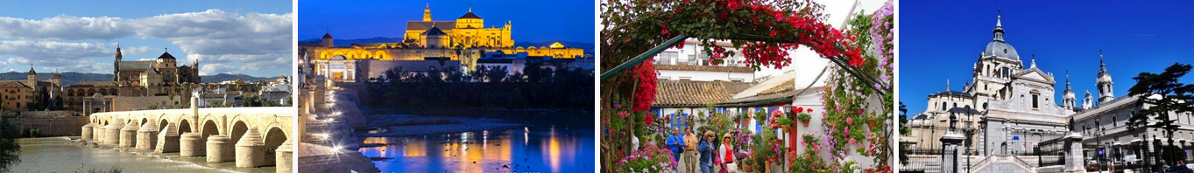
D15周五  08/31 | 科尔多瓦—162KM—格拉纳达—154KM—米哈斯—73KM—龙达  Cordoba—Granada—Mijas—Ronda  全日旅程大巴389km | 游览西班牙著名的旅游城市格拉纳达、米哈斯、龙达  格拉纳达（Granada） 西班牙著名的旅游城市，融合了许多文艺复兴式建筑和伊斯兰风格的宫殿。城镇与村庄的悠久历史，音乐与戏剧节，当地丰富的传统文化，完美的体现在整个城市的街道和纪念物上。阿兰布拉宫是世界上保护最完整的穆斯林皇家园林，是历代伊斯兰教徒心目中的圣地。参观16世纪被废弃的位于阿兰布拉宫隔壁的【查理五世夏宫】，标准古罗马式建筑风格和宏大气势的环形宫殿，却不能让挑剔的查理五世满意，最终遭到遗弃的建筑。之后参观位于查理五世夏宫附近的【阿尔卡萨瓦要塞】，这里是摩尔人最后的军事要塞，登上高塔可鸟瞰格拉纳达。  游览：阿尔罕布拉宫（入内） Alhambra，黄金厅天井 Patio del Cuarto Dorad，纳斯瑞德宫殿 Palacio Nazaríes，圣尼古拉斯眺望台 Mirador San Nicolás。  米哈斯（Mijas）以蓝天、白墙、褐色山丘为主题的著名的阿拉伯风格旅游城镇，游人置身米哈斯山谷，可以切身体验纯正的地中海风情，令人心旷神怡。  龙达（Ronda）这里是伟大的斗牛艺术的发源地。以将城市分成两断的地势险要的天然大峡谷而闻名遐迩。抵达后漫步龙达的大街小巷，亲身感觉当地人们悠闲自在与世无争的生活。参观著名的龙达【天然断崖】，踱步于连接新老城区的石桥，下方是万丈深渊，远处是无限美丽的风景，在此处合影留念定会让您今生难忘。 | 住宿：龙达  交通：大巴  用餐：早午晚
 | 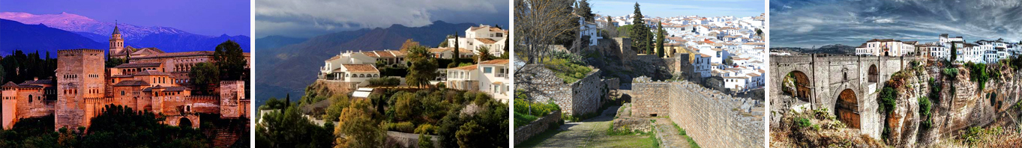
D16周六  09/01 | 龙达—大巴116KM—阿尔西赫拉斯—轮渡50km—丹吉尔（摩洛哥）  Ronda—Algeciras—Tangier  全日旅程大巴116km，轮渡50km | 游览西班牙南部港口城市阿尔西拉斯、搭乘豪华轮渡横渡直布罗陀海峡、摩洛哥最大旅游中心丹吉尔  阿尔赫西拉斯（Algeciras）是西班牙南部的一个港口城市，邻近英国海外领地直布罗陀，是直布罗陀湾最大的城市。气候温暖，有海滨浴场和富特圣塔矿泉。此处为欧非两大洲互通之门户这里是前往非洲的重要驿站，抵达后搭乘豪华轮渡横渡直布罗陀海峡，挥别欧洲大路，前往北非大陆，有“非洲之珠”美誉的丹吉尔。  丹吉尔 (Tangier)是摩洛哥北部古城、海港，丹吉尔省省会，全国最大旅游中心，人口约31万。 丹吉尔位于直布罗陀海峡的丹吉尔湾口，坐落在世界交通的十字路口。东进地中海和西出大西洋的船只，都要从这里经过或停泊，大西洋东岸南来北往的船只，也要在这里调整航向，战略地位十分重要，历来为兵家必争之地。游览【斯帕特尔海角】，【大力神洞】，【丹吉尔老城区】，【及传统市集】。  斯帕特尔海角(Cap Spartel) 灯塔位于丹吉尔西面十二公里的直布罗陀海峡入口处。海拔约300米。斯帕特尔角是非洲大陆的最西北角，站在这里，西边就是大西洋，东面则是地中海，对望西班牙。  大力神洞：或“非洲洞”。洞不算大，但令人称奇的是，这个洞穴的洞口竟酷似一幅反置的非洲地图，甚至连非洲的马达加斯加岛都有。它是千百年来海浪冲击岩石自然形成的。 | 住宿：丹吉尔  交通：大巴  用餐：早X晚
 | 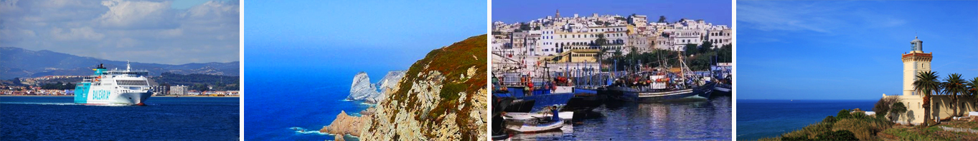
D17周日  09/02 | 丹吉尔—大巴64km—得土安—大巴67km—舍夫沙万  Tangier—Tétouan—Chefchaouen  全日旅程大巴131km | 前往并游览得土安、舍夫沙万  得土安（Tétouan），摩洛哥西北部城市，面对直布罗陀海峡，位于摩洛哥北部的里夫山脚下。得土安省首府。在丹吉尔东南46千米，距地中海岸10公里。深受安达鲁西亚文化的影响，有摩洛哥北部“小白鸽”的美称，并有阿拉伯—安达鲁西亚文化传统和古典艺术的首都之称。抵达后游览【得土安古城】，依陡峭的德尔萨山壁而建，主要由两大片面积大致相等的方形庭院建筑群组成，漂亮的白色房屋鳞次栉比地排列在山坡上，数不清的清真寺尖塔映衬于蓝天下，构成一幅美丽的图画。  舍夫沙万（Chefchaouen）摩洛哥西北部精致美丽的山城，清爽的空气，清新的蓝色，安静的小巷，淳朴的民风，有如童话般梦幻。市内有多间酒店和清真寺。这里远离大都市的繁华，大多数民宅门口、阶梯和墙壁都被涂绘成最灿烂的天空蓝。处处洋溢着浓郁的阿拉伯风情。舍夫沙万临近地中海，空气清新，古色古香，适合徒步旅行，也是休闲和购物的好地方。 这座山城如梦境，与希腊的圣托里尼，印度的焦特普尔，并称为世界最美三座蓝色之城。抵达后参观【舍夫沙万老城】 | 住宿：舍夫沙万  交通：大巴  用餐：早X晚
 | 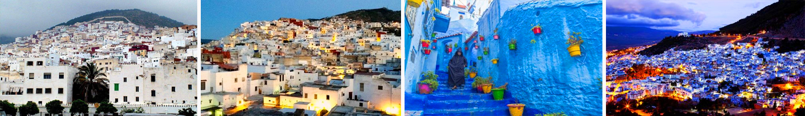
D18周一  09/03 | 舍夫沙万—200KM—菲斯  Chefchaouen  —fez  全日旅程大巴200km | 前往并游览摩洛哥的第三大城市菲斯  菲斯（fez）摩洛哥历史文化名城、摩洛哥的第三大城市，是全球最浪漫十大城市之一。菲斯是北非史上第一个伊斯兰城市，也是摩洛哥一千多年来宗教、文化与艺术中心。菲斯在阿拉伯语意为“金色斧子”，也有“肥美土地”之意。半山腰上的菲斯市，可俯瞰广阔的平原，是一个重要的战略重镇。分为老城（bali）、新城(Jadid)和新市区(Villenouvelle)，老城是世界上现存最大规模的典型的中世纪风格的城市之一，在阿拉伯国家可与马拉喀什、开罗（埃及首都）、大马士革（叙利亚首都）和萨那（也门首都）等城市相媲美，依旧保存着浓郁的中世纪风采。作为阿拉伯人的聚居区的菲斯老城，有着深厚的宗教、传统文化和哲学根基，于1981年被联合国科教文组织指定为“世界文化遗产”保护地区，世界重点文物紧急抢救项目。游览这座【中古世纪老城区】（1981年被联合国教科文组织UNESCO列为世界文化遗产）中的Attarine 和Bou Inania medersas （古兰经经学院）、【Nejjarine 泉】、【伊德里斯陵墓】（Moulay Idriss Zaouia）（古都修建者），外观世界第一所大学-【卡拉维因大学（Qarqouiyyin），联合国重点保护文物-【安达卢清真寺的大门】。参观极具人文色彩的世界仅存的【手工皮革染坊】 (Moulay Abdellah Quarter )（以上景点均为外观） | 住宿：菲斯  交通：大巴  用餐：早X晚
 | 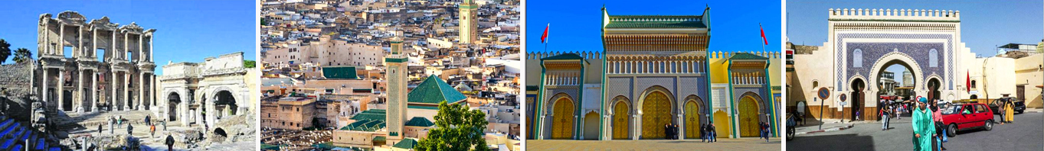
D19周二  09/04 | 菲斯—大巴64km—梅克内斯—大巴119km—沃吕比利斯考古遗址—86KM—拉巴特  Fez—Meknes—The Archaeological Site of Volubilis—Rabat  全日旅程大巴269km | 前往并游览梅克内斯、沃吕比利斯考古遗址、拉巴特  梅克内斯（Meknes）现为摩洛哥第五大城市，系摩洛哥四大皇城之一。橄榄油、葡萄酒主要产地。摩洛哥统治王朝的第二位苏丹伊斯梅尔一手缔造的梅克内斯，因驻扎的著名的黑奴军团（Black Army）而有“黑色之城”一说；又因也凡尔赛宫殿为蓝本，又有“摩洛哥的凡尔赛”之别称；被联合国教科文组织于1996年列为文化保护遗产。  游览有摩洛哥最美之门之称的【曼苏尔之门】；【伊斯梅尔王陵】【皇家粮仓&马厩】【废墟广场】。  沃吕比利斯考古遗址（The Archaeological Site of Volubilis） 是一座繁华的城市，留有保存完好的凯旋门和剧场的白色石圆柱。甚至连古城的街道、居民住房、油磨房、公共浴室、市场等都依然清晰可见，这里还有许多镶嵌式的壁画。从废墟中还挖掘出大批制作精巧的青铜人像和大理石人头像。  拉巴特（Rabat）摩洛哥首都，位于摩西北的布雷格雷格河口，濒临大西洋，与菲斯、马拉喀什、梅克内斯同是摩四大皇城之一。拉巴特始建于公元12世纪穆瓦希德王朝。现存老城为18世纪所建，新城于1912年摩成为法国保护国后兴建。拉巴特濒临大西洋，有不少海滨浴场，是旅游、消夏的好地方。2012年拉巴特入选联合国教科文组织的《世界遗产名录》。遗产中包括的老城部分可追溯至12世紀。新城是20世纪建于非洲大陆上最大、最雄心勃勃的现代城市建筑项目之一。参观：【卡斯巴乌达亚城堡】，【拉巴特王宫】，著名的【哈桑塔以及【穆罕默德五世墓】。 | 住宿：拉巴特  交通：大巴  用餐：早X晚
 | 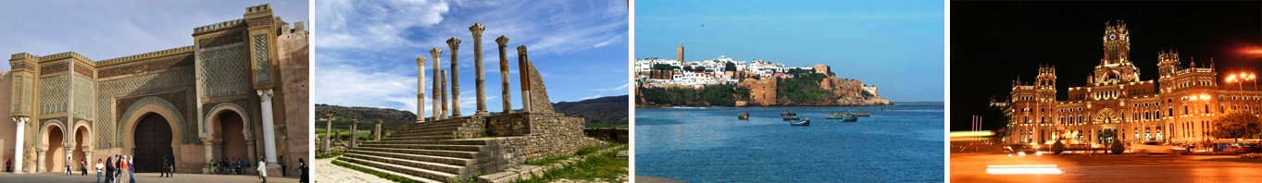
D20周三  09/05 | 拉巴特—大巴87km—卡萨布兰卡  Rabat—Casablanca  全日旅程大巴87km | 前往并游览摩洛哥第一大城市卡萨布兰卡  卡萨布兰卡（Casablanca）是摩洛哥第一大城市，闻名的海边浪漫之城。濒临大西洋，树木常青，气候宜人。从海上眺望这座城市，上下是碧蓝无垠的天空和海水，中间夹着一条高高低低的白色轮廓线。南北绵延几十公里的细沙海滩，是最好的天然游泳场。沿岸的旅馆、饭店和各种娱乐设施掩映在一排排整齐而高大的棕榈树和桔子树下，有它绮丽独特的引人之处。那部著名的同名电影和歌曲，给这座城市烙上了永恒爱情的商标。  参观大西洋畔世界上现代化程度最高的【哈桑二世清真寺】（伊斯兰世界第三大清真寺，也是唯一向非教徒开放的清真寺,建筑面积2公顷，长200米宽100米，屋顶可启闭，25扇自动门全部由钛合金铸成，可抗海水腐蚀，寺内大理石地面常年供暖）。【穆罕默德五世广场】、【哈桑二世广场】（鸽子广场），漫步迈阿密海滨大道，瞭望蓝色大西洋。 | 住宿：卡萨布兰卡  交通：大巴  用餐：早X晚
 | 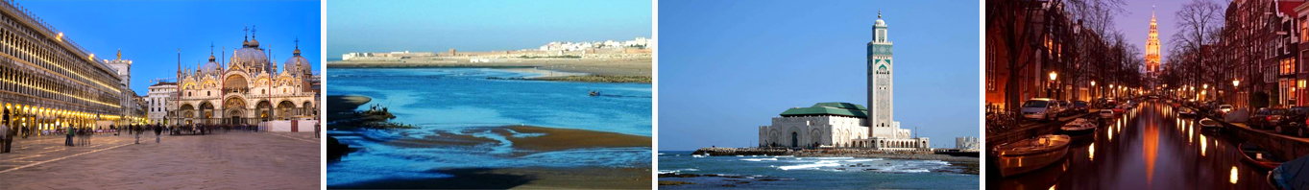
D21周四  09/06 | 卡萨布兰卡—阿布扎比—成都  Casablanca—Abu Dhabi | 归程：卡萨布兰卡—阿布扎比  第一程： 阿提哈德 EY076 空客330(大)  卡萨布兰卡巴拉哈斯机场T1航站楼 10:00——19:35 阿布扎比国际机场T3航站楼  飞行时长：7h35m  阿布扎比中转时长：12h35m。行李直达。 | 住宿：阿布咋比机场胶囊或机场酒店  交通：大巴  用餐：早
D22周五  09/07 | 阿布扎比—成都  Abu Dhabi-Chengdu | 第二程： 阿提哈德 EY818 空客330(大)  阿布扎比国际机场T3航站楼 08:10——19:40 成都双流国际机场T1航站楼  飞行时长：7h30m  19:40 抵达成都双流国际机场T1航站楼
说明：以上行程仅供参考，可能会由于航班、签证或交通原因有所调整出团日期及线路等。
以上参考行程，导游将根据欧洲当地的天气、交通、节日等情况对景点的游览顺序做相应调整。

一、费用包含的服务项目及标准
1、住宿：欧洲标准四星酒店双人标准间；如遇特殊情况会出现大床标准间。
2、机票：成都/欧洲往返国际机票及欧洲内陆段机票，团队经济舱，含机场建设税；
3、用餐：酒店西式团体早餐；
葡萄牙：午、晚餐共20顿为中式团餐（标准六菜一汤，10人一桌）+1顿弗朗明哥表演餐, 其中7顿自理（因无中
餐厅，届时导游推荐或自带）；
摩洛哥：酒店内晚餐5餐，午餐共5餐自理（备注：摩洛哥酒店晚餐基本是摩洛哥自助餐，口味较重），
4、用车：境外旅游巴士及专业司机；（根据团队人数，通常为30-45座）；
5、导游：责任心强、经验丰富的优秀中文领队，境外中文导游服务讲解；
6、行程的景点门票:
西葡段：马德里皇宫，辛特拉王宫，科尔多瓦清真寺，阿尔罕布拉宫（均含官导），杜罗河游船，塞维利亚大教堂、
热罗尼莫斯修道院+贝伦塔 （门票）、佩纳宫 （门票+官导）、塞维利亚王宫 （门票）、科尔多瓦王宫 （门票）、龙达古城、
托莱多古城
摩洛哥段：卡萨布兰卡（官导）●哈桑二世清真寺（官导+门票）●丹吉尔（官导）●拉巴特（官导）●舍夫沙万（官导）●梅克内斯（官导）●梅克内斯皇家马厩+粮仓（官导+门票）●沃路比利斯（官导+门票）●菲斯（官导）●菲斯古兰经学院（官导+门票）●哈桑二世清真寺（门票+官导）●菲斯古兰经学院（门票+官导）●皇家马厩（门票+官导）●沃鲁比利斯（门票+官导）
- 签证：ADS团队旅游签证费用；
- 丹吉尔-阿尔赫西拉斯轮渡
8、旅行社责任险；境外旅游意外伤害保险：每人最高保险赔付金额为人民币30万元；
10、地陪服务费、司机服务费、餐厅服务费等小费；
11、欧洲城市酒店税；
12、赠送WIFI

二、费用未含的服务项目及标准
1、护照费（新办：240元/本；换发：290元/本）；
2、乘机的超重行李托运费、行李的保管费；
3、酒店内电话、传真、洗熨、收费电视、饮料等费用；
4、服务项目未提到的其他一切费用；
5、洗衣、理发、电话、饮料、烟酒、付费电视、行李搬运等私人费用；
6、签证相关的例如未成年人公证，认证等相关费用；
7、旅游费用不包括旅游者因违约、自身过错、自由活动期间内行为或自身疾病引起的人身和财产损失；
8、酒店单房差；

三、服务标准说明：
1、景点说明：
（1）行程中未标注“入内参观”的景点均为游览外观；入内参观景点均含首道门票；
（2）本社有权根据景点节假日休息（关门）调整行程游览先后顺序，但游览内容不会减少，标准不会降低；
（3）根据国际航班团队搭乘要求，团队通常须提前3-3.5小时到达机场办理登机手续，故国际段航班在当地下午15点前（含15点），晚间21点前（含21点）起飞的，行程均不含午餐或晚餐；
（4）行程中所注明的城市间距离，参照境外地图仅供参考，视当地交通状况进行调整；
（5）行程中景点游览时间最短时间，以行程中标注时间为准；
2、酒店说明：
（1）行程中所列酒店星级标准为当地酒店评定标准；
（2）欧洲习惯吃简单的早餐，酒店提供的早餐通常只有面包、咖啡、茶、果汁等；
（3）欧洲的三、四星级酒店大堂都比较小，无商场，电梯每次只能乘坐两个人和行李，大部分酒店没有电梯；
（4）由于各种原因如环保、如历史悠久、如欧洲气候较温和等，较多酒店无空调设备；
（5）大部分酒店不提供牙刷、牙膏、拖鞋、洗发水、沐浴露，请客人自备。酒店房间中迷你巴中食品及饮料是需要客人付费的，请客人注意。房间内打电话都会由电脑记入帐户，等办理离店手续时，前台会通知客人交费（客人自付）。饭店一般有收费电视及免费电视两种，使用前请问清服务员或导游收费标准、操作方法及注意事项，以避免不必要的损失。
（6）欧洲有些酒店的双人标准房会设置一大一小两张床，方便有小孩的家庭游客；还有些酒店双人房只设置一张大的双人大床，放置双份床上用品，有时是二张单人床拼在一起，用时可拉开；中世纪的欧洲人都是半卧而眠，所以床都比较短窄。这个历史习惯影响到现在的欧洲床依旧不大。建议您不要同孩子一起睡一张床，影响您的休息。每标间可接待两大人带一个2岁以下儿童（不占床），具体费用根据所报团队情况而定；若一个大人带一个2岁以下儿童参团，建议住一标间，以免给其他游客休息造成不便；
（7）如正值欧洲旅游旺季，各地的展览会也相继举行，我公司会依当时情况调整住宿城市，但不会影响酒店的星级及整体游览时间；
（8）根据有关行业规定，旅行社有权根据旅行团团员情况，自行调整房间住宿情况（包括加床和夫妻分开住宿）；
3、保险说明：
（1）我社所上境外旅游意外伤害保险，医疗30万；推荐客人根据自身情况额外补上医疗50万或70万保险
（2）旅游意外伤害险不包括游客自身携带疾病、旧病复发，且在出团日前180天内未经过治疗的疾病；（如心脏病复发、高血压、糖尿病并发症、移植手术复发、孕妇、精神病发作等等）；
4、退费说明：
（1）欧洲部分城市、城镇没有中式餐厅，将退客人餐费；
（2）欧洲有些城市的中餐厅不接待团队用餐，将退客人餐费；
（3）团队行程用餐时间在高速公路休息站，无法安排中餐厅用餐，将退客人餐费。
（4）退餐费标准：五菜1汤退5欧元每人，六菜一汤退6欧元每人
（5）如遇天气、战争、罢工、地震等人力不可抗力因素无法游览，我社将按照旅行社协议，退还未游览景点门票费用，但赠送项目费用不退；
（6）游客因个人原因临时自愿放弃游览，酒店住宿、餐、车等费用均不退还；
5、补费说明：
（1）如遇航空公司政策性调整机票价格，请按规定补交差价。机票价格为团队机票，不得改签换人退票；
（2）如果旅游目的地国家政策性调整门票或其他相关价格，请按规定补交差价；
6、其他说明：我社处理游客意见，以游客交回的《团队质量反馈表》为依据，请您秉着公平、公正、实事求是的原则填写《团队质量反馈表》。

四、购物退税说明
1、欧洲法律规定：购物金额低于1000欧元以内可支付现金，超出1000欧元以上金额需用信用卡或者旅行支票等支付。如果您此次出行有购物需求，请携带VISA、MASTER的信用卡；
2、购买大件物品时，如需邮递回国，需承担物品在海关进口所产生的报关费、进口税、保管费等相关费用，请慎重考虑。
3、退税是欧盟对非欧盟游客在欧洲购物的优惠政策，整个退税手续及流程均由欧洲国家控制，有时会出现退税不成功、税单邮递过程中丢失导致无法退税等问题，我方会负责协助处理，但无法承担任何赔偿。导游有责任和义务协助游客办理退税手续，导游应该详细讲解退税流程，注意事项及税单的正确填写。但是如果因为游客个人问题（如没仔细听讲、没有按照流程操作、没有按照流程邮寄税单）或者客观原因（如遇到海关退税部门临时休息、海关临时更改流程、税单在邮寄过程中发生问题商家没有收到税单等）在退税过程中出现错误，导致您被扣款、无法退钱、退税金额有所出入等情况，旅行社和导游仅能协助您处理，并不能承担您的损失，敬请谅解。
4、购物退税三步骤----
（1)在可以退税的某商店（一般标有Tax Free Shopping）一次性购买超过一定金额就可以申请退税填写退税表格并出示护照，向店员所要您的退税单据。通常有两种方式：
1、在购物结账的时候直接付退税后的费用（部分免税店不支持此方式）,但需要信用卡担保同时需要把退税单寄回给退税公司,但如果由于任何一种原因退税公司没有收到税单,则会从担保信用卡中将当初在购物中先退的税费扣回来。
2、在购物的时候按正常的金额付费,最后一站在海关盖章排队拿现金或将费用退到信用卡上,如选择拿现金则会扣税费的10%作为手续费,如选择退到信用卡则需要等一到三个月左右才有可能退得到您的信用卡账上。所以，我公司建议慎重选择退税方式，尽量选择在机场盖章后现场现金退税（无需信用卡做担保）。如您选择退信用卡账户，回国后出现所退税金未退回卡里，我社概不负责
（2)出境离开海关之前，在海关办理在退税单据上验放盖章的手续：出示您购买的商品、收据和护照。注意：务必确认每张退税单都有加盖海关章，此步骤非常重要；为方便后期查询退税进度，请务必保存好退税底单或用相机拍下退税单留底。
(3)退回税款。

摩洛哥旅游须知：
1. 当地货币：1摩洛哥迪尔汗约等于 0.1 美国美金（参考）
2．当地电压：为220伏，欧式两圆柱形插头。国内去的旅客要为您的电子设备配备转换插头。
3. 当地时差：比北京时间晚8小时（冬季）（有夏令时，夏季为7小时）
4．当地气候：亚热带地中海式气候和沙漠气候 4月气温温和适宜。 年日平均气温24摄氏度左右，最低温度16-18 摄氏度. (1，2月日平均气温18摄氏度左右)
5．当地风俗：摩洛哥是伊斯兰教国家，禁食猪肉，参观清真寺或博物馆时，需脱去鞋子入内参观。
6．穿衣指数：春季宜长袖衣装, 舒适为主, 携带厚暖夹克防止清晨傍晚的微凉。女士在公共场合应穿着过膝盖的长裙和盖过肩膀的上衣，忌讳穿着过透，过短的衣装。
冬季当地为当地雨季, 平均气温在15-20摄氏度左右, 温暖舒适，但是别忘记穿薄毛衣，建议保暖防湿的衣物并携带雨具.
7．请不要拍摄当地军事设施和皇宫（否则后果自负）, 由于穆斯林传统, 请不要不经过允许拍摄当地妇女.
8． 无线通讯：中国移动 （China Mobile）和联通在摩洛哥境内均可以使用，但是需要开通国际漫游服务 （具体信息请查询中国移动北京地区服务号码：10086）
9．摩洛哥是北非诸国社会治安良好的国家，民风淳朴，大街上不会碰到像在其他非洲国家的城市街头看到的贫穷现象。路面宽广整洁，但在民间集市上逛仍需小心自己随身带的财物。并携带下榻酒店的联系卡片, 记录中文导游联系方式 和自己的护照号码. 提醒大家注意, 摩洛哥仍然是发展中国家, 旅游接待水平较之欧洲等发达国家, 还是有一定差距的.
10. 由于环保需求, 当地酒店不提供牙具(牙刷和牙膏), 男士剃须用品(剃须刀和剃须膏)和洗浴中使用的塑料拖鞋, 敬请自备.
-----------------------------------------------------------
摩洛哥关于短期来摩者出入境的有关须知
1．进出摩洛哥国境须持有有效护照
2．不得携带危险品、爆炸品、易腐蚀品进出摩洛哥国境
3．不得携带不利于摩洛哥国家安全、公共安全、政治、宗教信仰、公共道德和有损于摩洛哥王室形象和不利于摩洛哥关于涉及西撒问题立场的出版物、文件、磁带、视听制品等物品、资料或文件进出摩洛哥国境
4．不得携带麻醉品进出摩洛哥国境
5．不得携带枪支弹药进入摩洛哥。
6．摩洛哥海关规定严格禁止带进带出摩洛哥本国货币迪拉姆。
若为再次进入摩洛哥方便起见而携带超过自身旅途最基本生活需要的本国货币迪拉姆进出摩洛哥国境，譬如超过500迪拉姆(1美元约合9.40迪拉姆），则有可能被视为超过了基本生活需要。
7．携带外汇现钞进入摩洛哥不须申报，但若带出外汇现钞则必须提供入境时填写的携入外汇申报单。
8．可携带旅行支票、银行支票、邮政支票和信用卡等进出摩洛哥国境。
摩洛哥入出境分为绿色通道（A）和红色通道（B．C）
无任何可申报项目时经过绿色通道，有申报项目时经过红色通道入境
A．总条款
9．可携带个人使用的衣着用品进入摩洛哥国境；
10．摩洛哥海关规定进入摩洛哥国境可携带1升瓶装的葡萄酒一瓶和1升酒精类饮料或同等含量的烈酒一瓶；
11．摩洛哥海关规定可携带香烟数量为两条或者重量为250克此类产品的配料；
12．摩洛哥海关规定可携带容量为150ml的香水一瓶和容量为250ml的化妆水一瓶；
13．进入摩洛哥国境可携带的纪念品、礼品等的总价值限制在价值2000迪拉姆之内；
14．旅客可携带个人使用或职业需要的照相机、摄像机、望远镜或读盘机等入境，但必须于离境时将此类物品带出；
15．可携带个人使用的少量的药品入境。
B．特别条款
16．进入摩洛哥国境可携带个人使用或职业需要的录音机、收音机、便携式电视机、打印机、笔记本电脑进入摩洛哥，但出境时必须带出。
C．须办理有关手续的商品
17．动物和动物制品，需兽医证明（饲养机构出具）；
18．植物产品，需植物卫生检疫证明（植物检验机构出具）；
19．野生动物和野生植物类（依据华盛顿公约，由水和森林资源局出具证明）；
20．外国电视解码器（需经过摩通信局许可）；
21．打猎用枪支弹药，需经过国家安全机构的许可；
22．非个人需要的药品，需经过健康机构的许可；
23．书籍、出版物、磁带、视听制品等，需经过省市级相关机构的许可；
24．已录制的磁带、CD碟等物品，需经过摩国家安全机构的许可。
出境
（一）不需办理手续的物品
1．带出原产于摩洛哥的工艺品、旅游纪念品等无价值限制，但须出具可证明其付款方式、地点和价格的原始发票。
2．装饰性矿石制品、化石等（不超过10件），须出具可证明其付款方式、地点和价格的原始购物发票。
（二）须办理相关手续的物品
3．艺术品、收藏品和古董，须文化事务局的许可，同时，须出具可证明其付款方式、地点和价格的原始发票。
三、摩洛哥海关关于短期来摩者的有关须知
摩洛哥明确禁止摩洛哥本国货币迪拉姆的进口和出口。
携带外汇现钞入境自由，但出境时则有非常严格地限制，即携带超过50，000迪拉姆的等值外汇现钞（根据10月10日外汇牌价：1美元=9. 37迪拉姆）则必须持有入境时的申报单方可携带出境。
对于携带旅行支票、银行支票、信用卡等的出入境则没有限制。
不得携带不利于摩洛哥国家安全、政治、宗教信仰和有损于摩洛哥王室形象和不利于摩洛哥关于涉及西撒问题立场的出版物等资料或文件进出摩洛哥国境。
不得携带超过自身旅途需要的比如电器用品、衣物等大宗商品进出摩洛哥国境。
摩洛哥海关规定所携带含酒精类饮品数量不得超过一瓶。
摩洛哥海关规定可携带香烟数量为两条。
摩洛哥海关规定可携带香水数量为一百五十毫升。
旅客进出摩洛哥国境所携带的照相机、摄像机等贵重物品入境时需进行申报。
摩洛哥海关规定随身携带超过等值于5000欧元的外汇必须进行申报。
摩洛哥海关规定禁止带进带出超过自身旅途最基本生活需要的本国货币迪拉姆进出摩洛哥国境，譬如超过600迪拉姆（1美元约合9. 4 0迪拉姆），则有可能被视为超过了基本生活需要。

祝 您 旅 途 愉 快！

